美国圣路易斯华盛顿大学LL.M招生宣讲会
宣讲时间：2021年10月26日21:00
宣讲方式：腾讯线上会议
宣讲人：
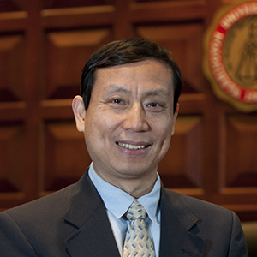
Wei Luo（罗伟）JD and MLS, Lecturer in Law, Washington University School of Law in St. Louis教授并研究法律检索及法学图书信息馆管理

美国圣路易斯华盛顿大学法学院LLM简介
A Brief Introduction to the LLM Programs of
Washington University School of Law in St. Louis
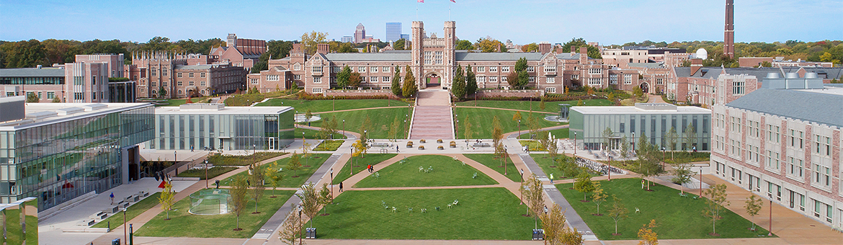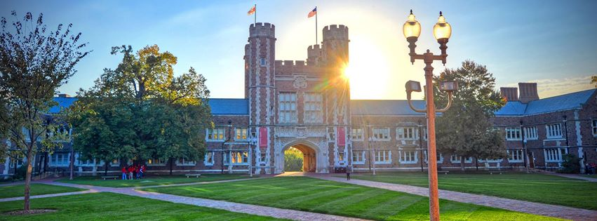

《美国新闻与世界报道》（U.S News & World Report）发布的2021最佳大学排名，圣路易斯华盛顿大学名列14位。圣路易斯华盛顿大学位于美国中部城市密苏里州圣路易斯。迄今为止和圣路易斯华盛顿大学相关的诺贝尔奖获得者有25名，其中包括2014年诺贝尔化学奖得主W. E. Moerner。圣路易斯华盛顿大学的校园在美国最有影响力的校园点评网站College Magaznine.com的“最佳校园”评选中高居榜首。圣路易斯华盛顿大学也被人称为新常春藤大学。
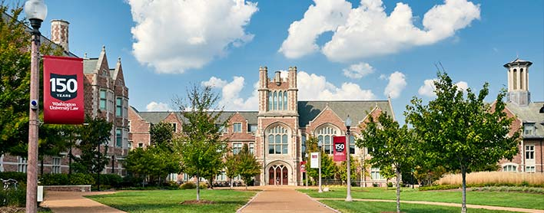

目前圣路易斯华盛顿大学法学院在美国法学院的综合排名为16位，是密西西比河以西最古老的法学院,具有150多年历史。

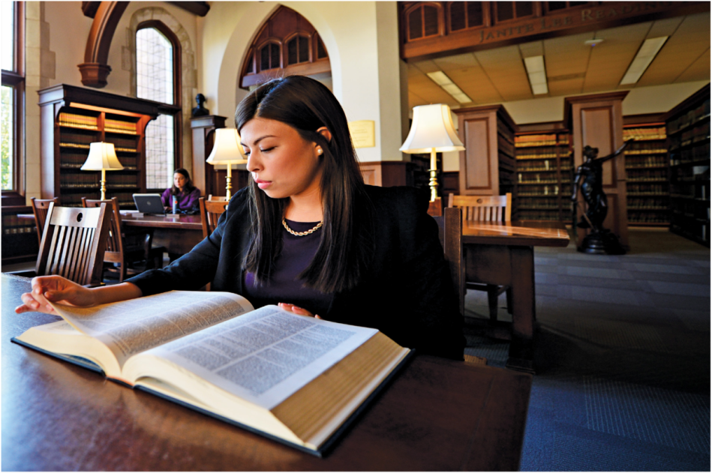
圣路易斯华盛顿大学法学院有如下三种法学硕士学位：“为外国律师设计的美国法学硕士学位” (the Master of Laws (LL.M.) in U.S. Law for Foreign Lawyers)、 “知识产权与科技法学硕士” (LL.M. in Intellectual Property and Technology Law)和“谈判解决争端法学硕士” (LL.M. in Negotiation and Dispute Resolution)。以及法学硕士学位外加四种证书：“谈判解决争端” (LLM with Certificate in Negotiation & Dispute Resolution)、“商法与公司法” (LLM with Certificate in Business & Corporate Law)、“国际法”(LLM with Certificate in International Law)、“知识产权与科技法”(LLM with Certificate in Intellectual Property and Technology Law)。
英语成绩高和GPA高的可获得奖学金。英文程度需要提高的同学，可以通过读“两年的硕士项目”(Two-year LLM with a Focus on Legal English) 来取得以上学位或者参加我校为期4周的暑期英文提高班。取得我校法学硕士学位时，如果成绩好的，还可以申请转入法学博士(JD)或法理学博士(JSD)学位。

现代教学设施 State of Art Teaching Facilities
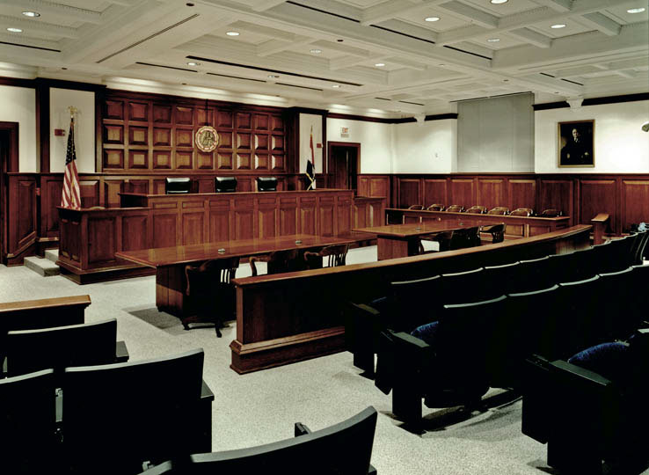
一流图书馆 First Class Law Library
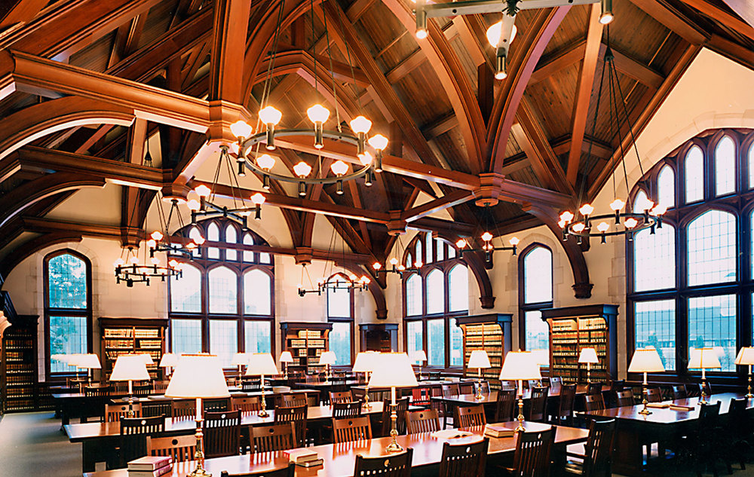

良好师生互动空间 Excellent Interactive Space 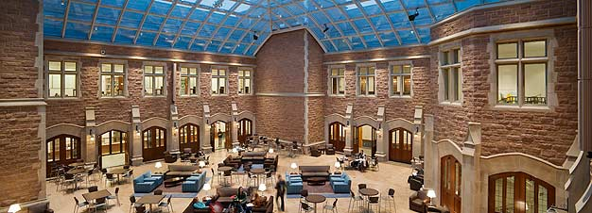
学术与实务相结合 Combined Academic and Practice-Ready Training
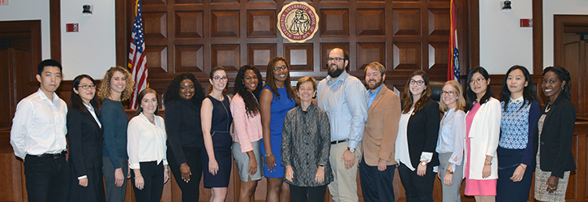
提供多种模拟法庭竞赛Various Moot Court Competitions
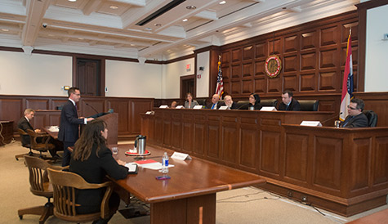

美国最美的大学校园之一 One of the Most Beautiful University Campus in U.S.
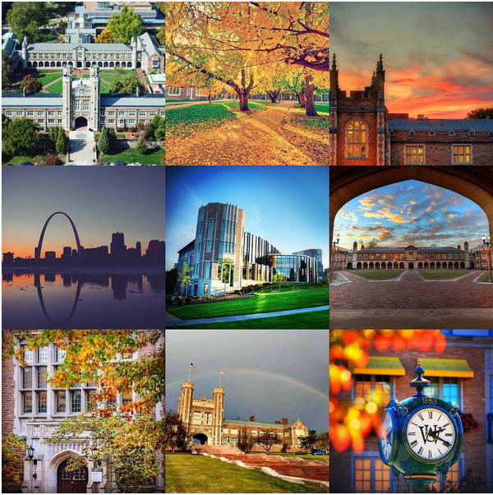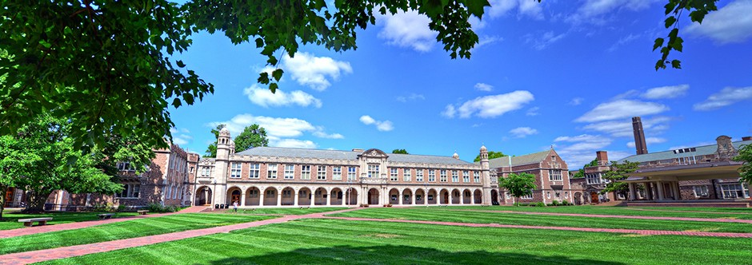

圣路易斯美国往西部大开发的门户(Gateway to the West), 是个具有大都市文化生活又有田野风光的城市(St. Louis is a metropolitan city with vibrant cultural activities and beautiful countryside surroundings)
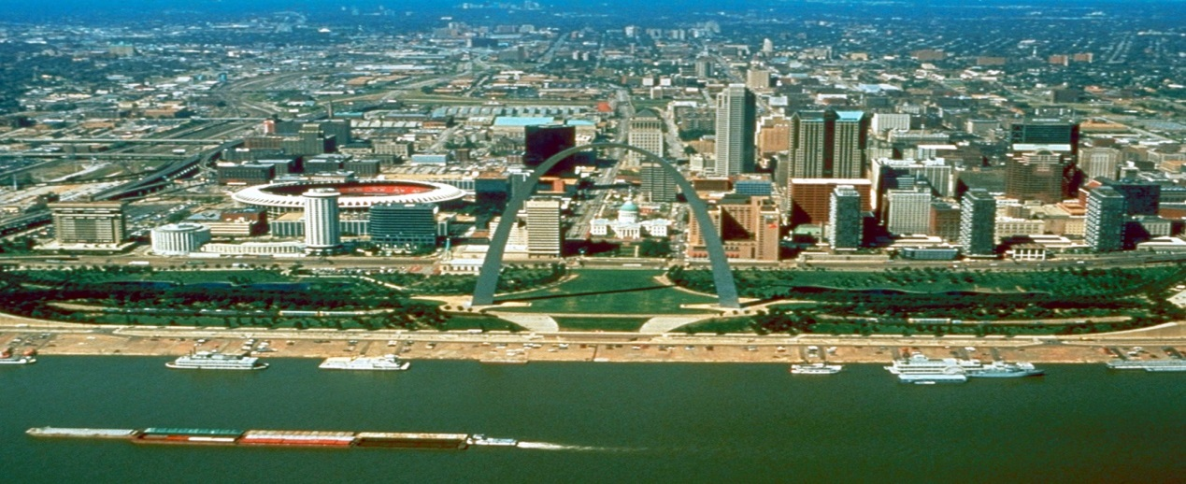
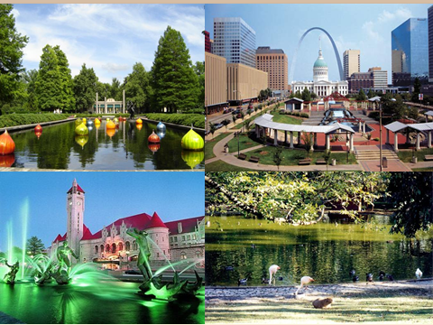
主校园位于本市一富人区及最大的公园（森林公园），附近有艺术馆、科技馆、动物园、植物园风景美丽、环境安全（Maid campus located in one of the best neighborhoods in St. Louis and the Largest park - Forest Park, Art Museum, Science Museum, Zoo, and Botanic Garden are nearby, the surrounding is beautiful and safe）

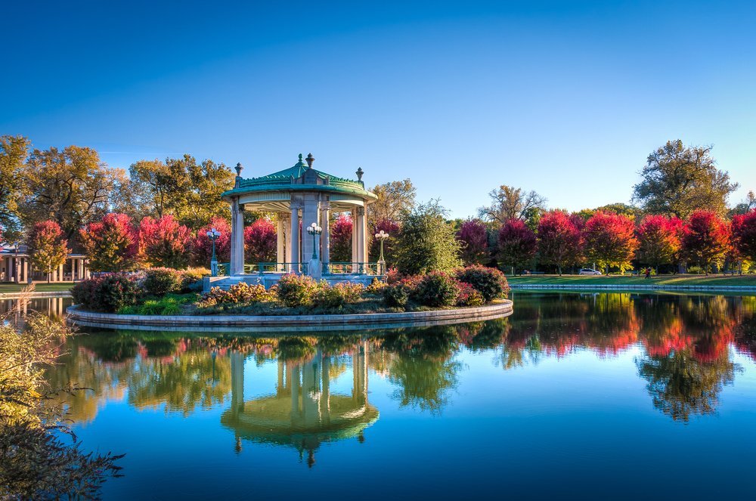
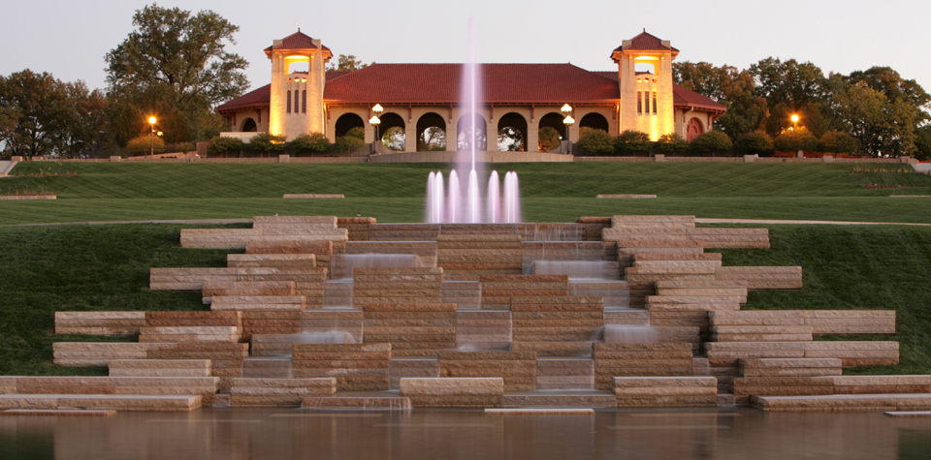


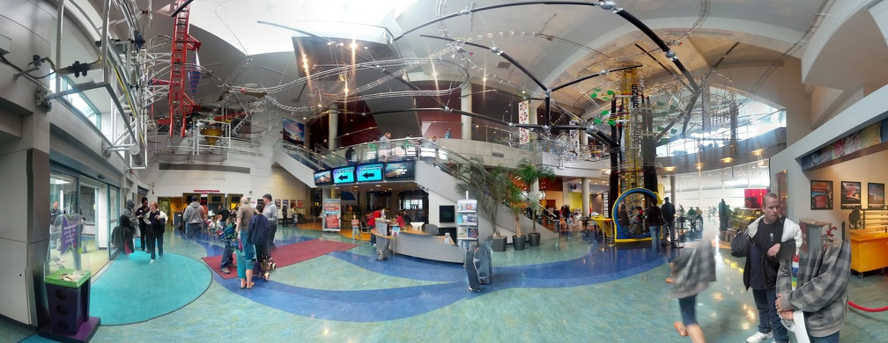

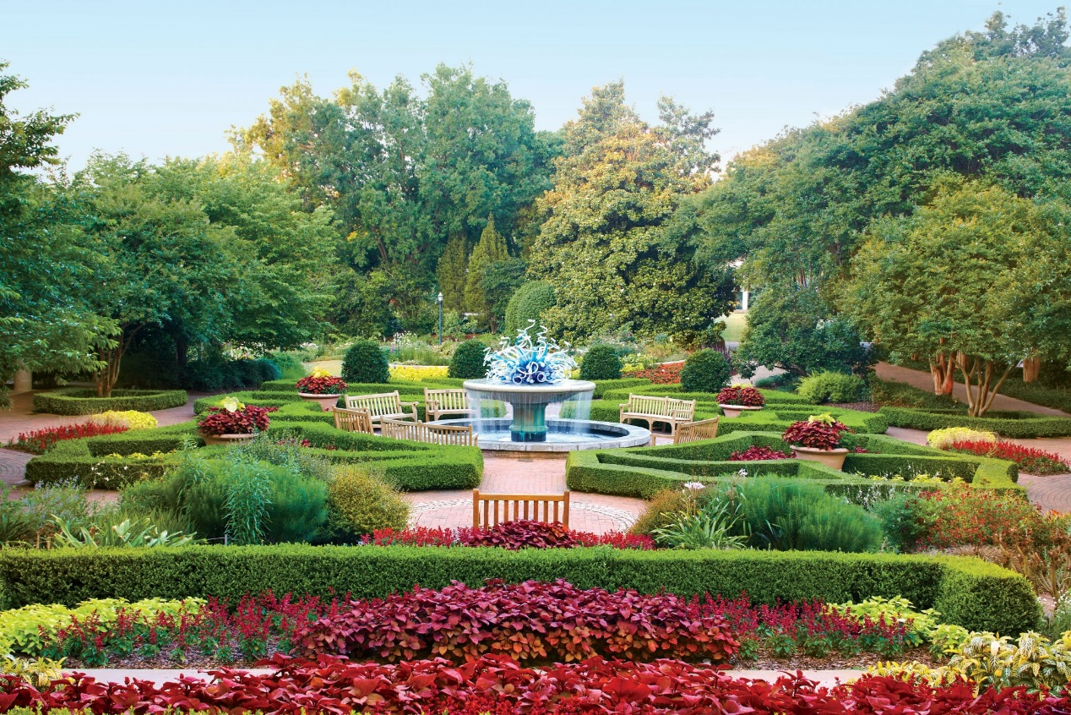

校园周围的公寓房租不高, 每人月租约$600 (Affordable Housing Near Campus, average housing $600 per person)

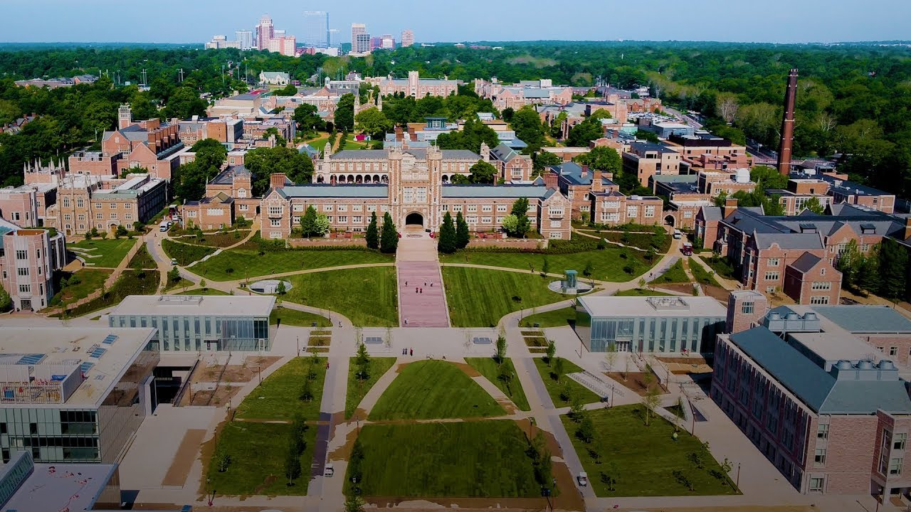
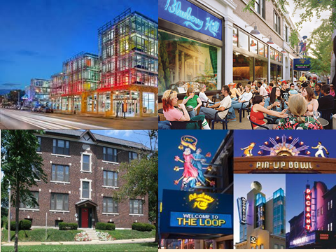

网上申请免申请费: https://law.wustl.edu/academics/llm-mls-jsd-programs-overview/
有问题请电邮luo@wustl.edu

